日志10

上篇日志粗略的掌握电流随偏置电压改变的大致规律，本次每选择特定点，都对其进行负载牵引与源牵引，再次观察效果。

1. V_DS=1V，V_GS=1V

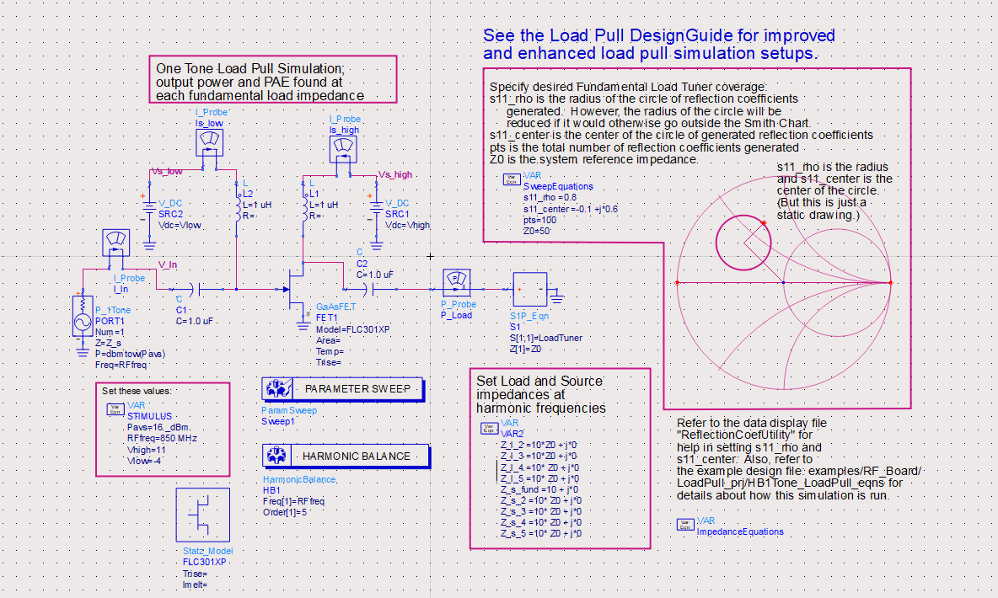

负载牵引

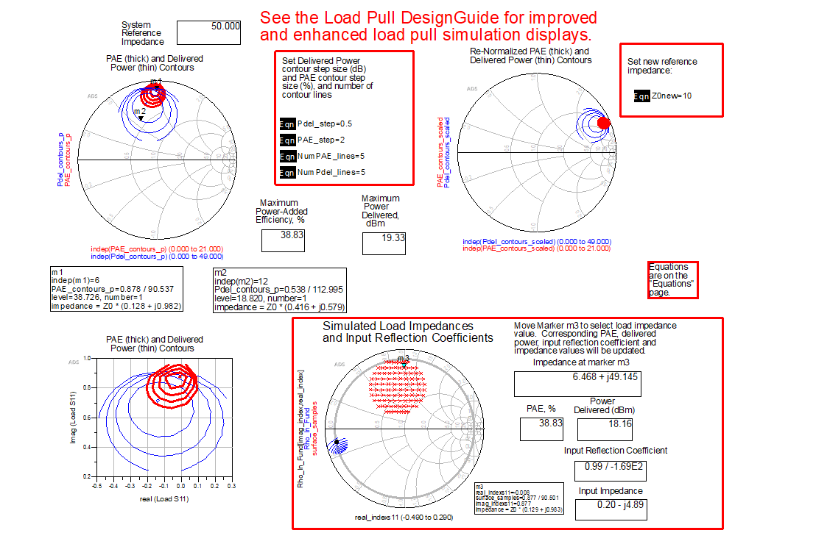

源牵引

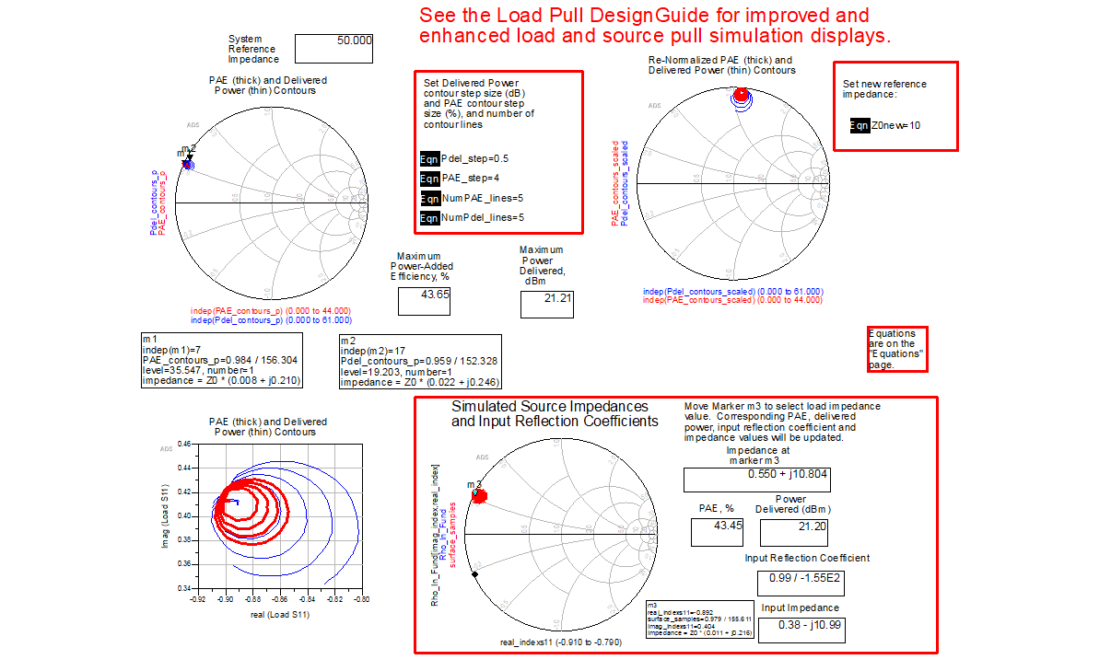

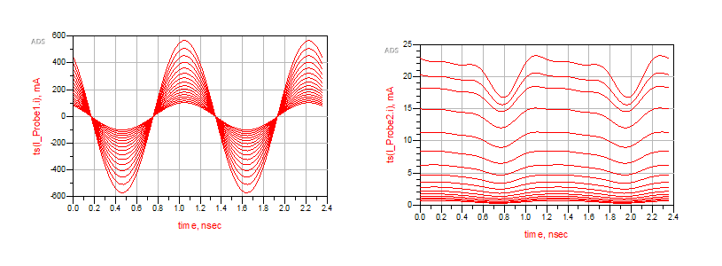

1. V_DS=10V，V_GS=-2V

